25.06.2020 r.
1. Kąpielowa praca plastyczna.
Ozdób stroje kąpielowe wyklejając na nich dowolne wzory.

. 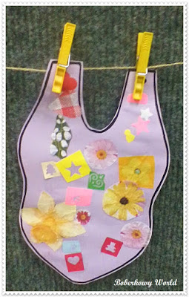

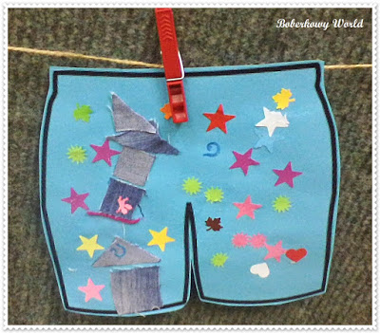

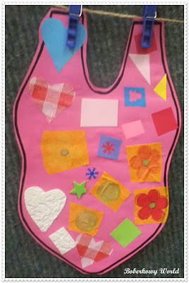

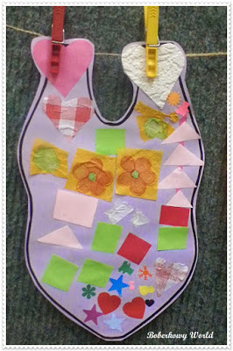

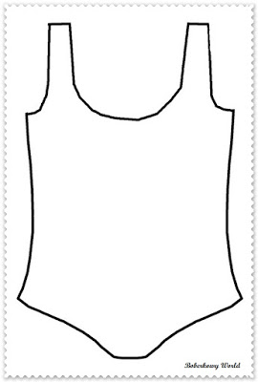

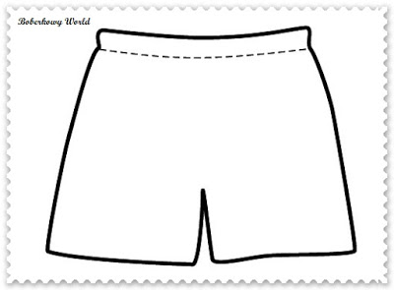

2. "Owoce"- rozwiązywanie zagadek
Po odgadnięciu nazwy owocu dzieci mówią, które z nich są owocami lata.
Na małych krzaczkach w promieniach słonka dojrzewają.
Są słodkie i pyszne, i czerwony kolor mają. (truskawki)
Ładnie pachnie żółta skórka. Kwaśny mają smak.
Zawierają witaminy, wiemy, że to są… (cytryny)
Jakie to na drzewie dojrzewają przysmaki,
które lubią jeść dzieci, dorośli i szpaki? (czereśnie)
Pomarańczowa jak marchew jest, ale okrągła też. (pomarańcza)
Babcia pestki z nich wydłubie i sok słodki z nich wyciśnie,
albo kompot ugotuje lub do ciasta doda... (wiśnie)
Gdy tylko lato się zaczyna, na krzaku dojrzewa czerwona... (malina)
Mnóstwo w niej witamin i kształt ma kuleczki.
Najsmaczniejszy i najzdrowszy sok z czarnej... (porzeczki)
Spadają z drzewa w twardej skorupie.
Lubią je dzieci i wiewiórka ze smakiem je chrupie. (orzechy)

"Truskawka" - praca plastyczna
Zerknijcie w poniższe zdjęcie i wybierzcie dowolny sposób wykonania truskawkowej pracy plastycznej.
